6.1探索确定位置的方法

一、背景介绍及教学资料
有序数对法确定点的位置在生活中有着广泛的应用，如电影票，海上搜救，地球仪上的经纬法等等。本教材一改过去有老师马上给出平面直角坐标系的做法，而是给出一些实际情境，以小学里曾学过的数对法确定位置为基础，让学生在探索中，亲身体验知识的发生过程，为下一课时平面直角坐标系的提出打下基础。其他教材中提及的区域定位法在教师也可以酌情加以介绍。
教学内容分析：
本节课一开始，让学生拿着票找座位，使学生在在实际情景中，亲身体会用数对表示位置的必要性，通过探索明白如何用有序数对定位。接着，以海上搜救工作为例，说明方向、距离定位法的广泛应用，并体会两种定位法的异同，再结合本地地图，综合应用这两种方法为自己所在地定位，进一步巩固两种定位法，最后以探究活动：球面上点的经纬定位法把本节课提升到更高的境界。
教学目标：
- 探索确定平面上物体位置的方法；
- 体验用有序实数对表示平面上点的位置的坐标思想，体验用方向和距离表示平面上点的位置的坐标思想；
- 初步会用有序实数对和方向、距离表示平面上点的位置.
教学重点与难点：
教学重点：探索在平面上确定位置的两种常用方法.
教学难点：本节“合作学习”涉及两种确定方法的运用，还涉及测量、比例计算等方面，是本节教学的难点.
教学准备：刻度尺 方格纸 量角器
教学过程：

教学设计 |  | 设计说明
环节一（有序数对定位）  1、创设情景，合作学习。  （1） 分给每位学生一张座位票，其中个别学生拿到的票只有排号或序号，有两位学生的座位号是一样的；  3号 3排  5排2号 5排2号  （2）不规定班级位置中的排号或序号，让学生自己找位置，在这过程中产生问题：哪一排是第一排，哪一个位置是第一号呢？  （3） 让学生规定排法：  学生1： 学生2：  1号 2号 2号 1号  第一排 ○ ○ ○ ○ ○ 第一排 ○ ○ ○ ○ ○  第二排 ○ ○ ○ ○ ○ 第二排 ○ ○ ○ ○ ○  … ○ ○ ○ ○ ○ … ○ ○ ○ ○ ○  … ○ ○ ○ ○ ○ … ○ ○ ○ ○ ○  学生3：……  (4) 然后老师选取其中一种排法，如第一种排法，给出多媒体画面，让学生根据画面上规定的排法找位置。  （5）大部分同学能找到自己的位置，但有个别同学找不到自己的位置。  让找不到座位的同学自己说说原因，其他同学帮他决。  （6) 讨论原因：原来是票弄错，只有排号或序号；有两张票的座位号相同。  （让学生体会平面上确定位置需2个数据）  （7）结合刚才寻找座位的过程，确定自己的座位需几个数据？哪两个数据？  （8） 如果将你的座位3排2号简记为（3, 2），那么2排3 号如何表示？（5, 6）表示什么含义？（2，7）的位置在哪里？你能用这种方法表示出自己的座位吗？  （9）在座位票上，“3排2号”与“2排3号”中的“3”的含义相同吗？有什么不同？这说明了什么？  （10）一对数如（5, 2）所表示的座位有几个？一个位置用几个数对来表示？这说明了什么？  2．小结：  为了表示的简便，把第…排第…号记为数对形式，习惯上把排数写在前，号数写在后，再两头括号，中间逗号。如果把地面看成一个平面，把座位看成平面上的点，那么平面上每一个点都对应着一个有序数对，每一个有序数对都对应着一个点，因此可用有序数对确定平面上点的位置，称之为有序数对定位法。  3．练习1：如下图所示是甲乙两位同学五子棋的对弈图，现轮到黑棋下。黑棋在哪个位置上落子，才能在最短时间内获胜？请4位同学上台表演，2位对对弈，但只需说出落子的位置，另2位分别为这2个同学走棋。  环节二（方向、距离定位）  1．创设情景，合作学习  以班长为观测点，怎样确定老师的位置？如下图所示，怎样描述老师的位置？  确定老师的位置需要几个数据？一个行吗？为什么？  把这种方法叫方向、距离定位法。  2．练习2：如下图，8月30日江苏省4艘渔船在回港途中，突遭9级强风，船上共35名船员遇险，岛上边防战士接到命令后立即出发，进行拉网式搜救。  以小岛为观测点，你能告诉边防战士渔船A、B、C、D位置吗？小岛南偏西60°方向的15km处是什么？…  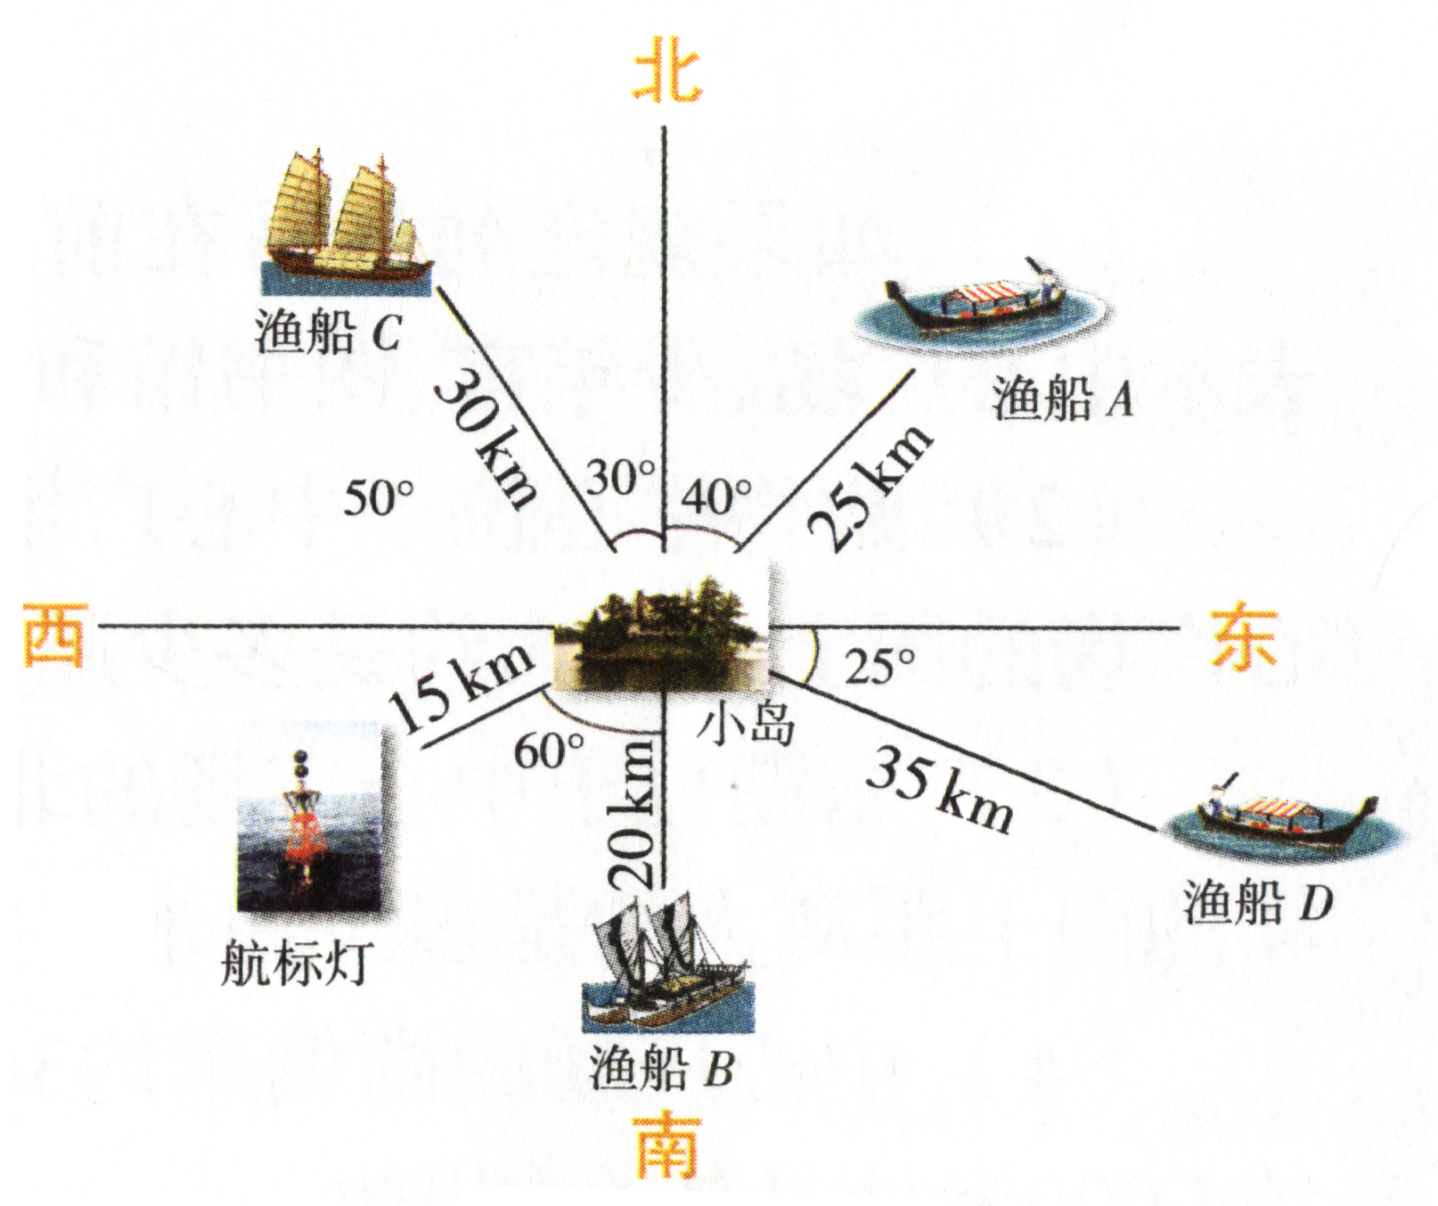  练习3：  某渔船8：00从小岛出发向西航行，10：00折向北航行，平均航速均为20千米？时。问11：30该渔船在什么位置？请先画出航线示意图（比例尺1：1000000），然后量出渔船相对于小岛的方位，并量出距离。  环节三 两种方法，灵活运用  乐清于1993年经国务院批准撤县设市后，便开始编制现代化中等城市的总体规划，原先若即若离的城镇，大多成了新市区的一部分。乐成片为政治文化中心，柳市、北白象片为工业中心，虹桥片为商贸中心，七里港片为储运中心，翁洋片为石化中心，雁荡山为旅游渡假中心。如今，一个集工贸、旅游、港口为一体的现代化中等城市，正悄然崛起于东海之滨。  如图是乐清市局部示意图，请借助刻度尺、量角器，设计描述各城镇位置的方法。（比例尺为1：420000）  环节四（经纬定位法）  - 创设情景，合作学习  平面上的点可用这两种方法来定位，那么球面上的点呢？例如，怎样在地球仪上确定温州的位置呢？你能描述温州的位置吗？  把经度写在前，纬度写在后，两头括号，中间逗号，写成数对形式就叫做经纬法。  2．练习5：如下图，今年第5号台风“海棠”，7月17日晚上8时中心位置在台湾省台北市东南方向大约795公里的洋面上，即北纬20.7度，东经127.7度，中心气压910百帕，近中心最大风力12级以上(65米/秒)。而后台风中心向西北方向移动，并于18日夜间到19日中午在福建到浙江南部一带沿海登陆。请用数对的形式表示台风中心位置，并在图上标出台风中心。（130，30）（120，25）是否位于台风移动的主要路径上？  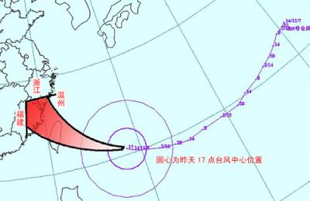  环节五 归纳小结，梳理知识  这节课你有什么收获和体会？  环节六 布置作业  书本127页作业体A组，B组选做 |  | 创设情景，激发学生的兴趣，使他们体验到数学就在生活中。让学生自主探索新知，充分调动积极性，，比单纯由教师讲授新知更能培养学生的能力。  让学生体会到：在平面内确定一个座位需2个数据。  让学生体会到，平面上的点与实数对是一一对应的，渗透对应思想和数形结合思想。  智力游戏五子棋不但可以吸引学生的注意力，激发学习兴趣，无形中还巩固了新知识。  从身边的例子着手，让学生更容易理解。  用几何画板分别演示角度、距离变化，更能体现动感。  运用生活中的实际例子更能说明数学来源于生活，又服  务于生活。  锻炼学生的画图能力是为了提高学生的审题水平。  以本地地图为载体，不仅可以激发学习的兴趣，也使学生在数学课堂上得到热爱家乡的道德教育。  从平面到球面是一个跳跃，  要使学生在探究中明白球面上的点也需要有序数对来定位。  适度的练习能使新知识及时得到巩固。  在教师的引导下，学生自主进行归纳，能够使所学的知识及时地纳入学生的认知结构。这里教师适时的修正、补充、强调也必不可少。

设计说明：
- 本课时是按“问题情境——数学活动——概括——巩固、应用和拓展” 的模式呈现，这种方式符合学生的认知规律和学习规律，因此也是课堂教学设计的立足点，就是根据这一模式进行设计的。
- 学生的学习态度决定了学习效果，一堂课成功与否与学生的参与度紧密相连。本案用大量的实际例子，内容贴近学生的生活实际，充满生活气息，更好地激发了学生的学习兴趣，吸引了注意力。
- 每个教学环节之间环环相扣，衔接自然，整堂课思路清晰又显得十分流畅。
- 注重知识点的联系与区别，每一个知识点后都附有相应的练习，使新知识及时得到落实。

